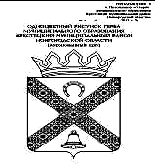

ДУМА
КРЕСТЕЦКОГО МУНИЦИПАЛЬНОГО ОКРУГА
НОВГОРОДСКОЙ ОБЛАСТИ

Р Е Ш Е Н И Е

Принято Думой муниципального округа 27 июня 2024 года

Об утверждении Положения о звании
«Почётный гражданин Крестецкого муниципального округа»

Дума муниципального округа
РЕШИЛА:
1. В целях награждения граждан за исключительные заслуги перед Крестецким муниципальным округом, способствующих его социально-экономическому развитию, граждан, внесших значительный личный вклад в повышение благосостояния жителей округа, а также за мужество, героизм, смелость и отвагу, проявленные при выполнении служебного долга по защите Отечества, утвердить Положение о звании «Почётный гражданин Крестецкого муниципального округа».
2. Признать утратившим силу решение Думы Крестецкого муниципального округа от 25.01.2024 №77 «Об утверждении Положения о звании «Почётный гражданин Крестецкого округа».
3. Опубликовать решение в бюллетене «Крестецкий вестник» и разместить на официальном сайте Администрации муниципального округа в информационно-телекоммуникационной сети «Интернет».

Глава округа Председатель Думы
С.А. Яковлев Н.А. Большакова

27 июня 2024 года
№120
р.п. Крестцы

УТВЕРЖДЕНО
решением Думы
Крестецкого муниципального округа
от 27.06.2024 №120

ПОЛОЖЕНИЕ
о звании «Почётный гражданин Крестецкого муниципального округа»

1. Общие положения
1.1. Звание «Почётный гражданин Крестецкого муниципального округа» (далее – звание) является наградой Крестецкого муниципального округа.
1.2. Звания «Почётный гражданин Крестецкого муниципального округа» могут быть удостоены физические лица за высокие достижения в трудовой или общественной деятельности, принесшей значительную пользу или позволившей существенным образом улучшить условия жизни жителей Крестецкого округа.
Звание «Почётный гражданин Крестецкого муниципального округа» может быть, в том числе, присвоено за большой личный вклад человека в:
социально-экономическое развитие округа, укрепление производственного и научного потенциала, улучшение архитектурного облика населённых пунктов округа;
изучение и пропаганду истории и культуры округа;
реставрацию и восстановление памятников истории и культуры округа;
создание произведений искусства на крестецкую тематику;
воспитание, образование, охрану здоровья, жизни и прав жителей округа;
развитие и укрепление связей округа с другими районами, округами, регионами, странами.
1.3. Описание и образец нагрудного знака к званию (далее – нагрудный знак) приведены в приложениях №1 и №2 к настоящему Положению.
1.4. Повторное присвоение звания не производится.
2. Условия и порядок представления к присвоению звания
2.1. Представление к присвоению звания граждан, имеющих дисциплинарные взыскания и (или) взыскания за несоблюдение ограничений и запретов, требований о предотвращении или об урегулировании конфликта интересов и неисполнение обязанностей, установленных в целях противодействия коррупции, и (или) в отношении которых проводится служебная проверка, и (или) имеющих неисполненную обязанность по уплате налогов, сборов, страховых взносов, пеней, штрафов, процентов, подлежащих уплате в соответствии с законодательством Российской Федерации о налогах и сборах, и (или) в отношении которых осуществляется уголовное преследование, и (или) имеющих судимость, не допускается.
2.2. Звание «Почётный гражданин Крестецкого муниципального округа» присваивается решением Думы Крестецкого муниципального округа.
2.3. Инициаторами присвоения звания «Почётный гражданин Крестецкого муниципального округа» могут быть Глава Крестецкого муниципального округа, инициативные группы граждан, трудовые коллективы, выборные органы общественных организаций, местных отделений политических партий, депутаты Думы муниципального округа.
2.4. Инициаторы присвоения звания «Почётный гражданин Крестецкого муниципального округа» ежегодно, не позднее 01 сентября, представляют в Думу муниципального округа следующие документы:
1) ходатайство о присвоении звания;
2) характеристика трудовой, общественной или иной деятельности кандидата с указанием его особых заслуг перед Крестецким муниципальным округом;
3) справка из налогового органа об исполнении налогоплательщиком (плательщиком сбора, плательщиком страховых взносов, налоговым агентом) обязанности по уплате налогов, сборов, страховых взносов, пеней, штрафов, процентов в отношении гражданина, представляемого к присвоению звания «Почётный гражданин Крестецкого муниципального округа»;
4) справка о наличии (об отсутствии) судимости и (или) факта уголовного преследования либо о прекращении уголовного преследования, выданная в порядке и по форме, которые устанавливаются федеральным органом исполнительной власти, осуществляющим функции по выработке и реализации государственной политики и нормативно-правовому регулированию в сфере внутренних дел;
5) справка с места работы об отсутствии у гражданина дисциплинарных взысканий и (или) взысканий за несоблюдение ограничений и запретов, требований о предотвращении или об урегулировании конфликта интересов и неисполнение обязанностей, установленных в целях противодействия коррупции, и (или) в отношении которых проводится служебная проверка (для работающих граждан);
6) согласие гражданина на обработку персональных данных.
2.5. Решение о присвоении звания «Почётный гражданин Крестецкого муниципального округа» принимается при тайном голосовании большинством голосов присутствующих на заседании депутатов.
2.6. Решение о присвоении звания «Почётный гражданин Крестецкого муниципального округа» публикуется в бюллетене «Крестецкий вестник» и размещается на официальном сайте Администрации муниципального округа в информационно-телекоммуникационной сети «Интернет».
3. Порядок присвоения звания
3.1. Гражданину, удостоенному звания, вручается нагрудный знак и удостоверение о присвоении звания (далее – удостоверение).
3.2. Нагрудный знак, удостоверение и Свидетельство (приложение №7) вручаются гражданину в торжественной обстановке Главой Крестецкого муниципального округа или уполномоченным им лицом в течение 6 месяцев со дня официального опубликования решения Думы.
3.3. Дубликат нагрудного знака взамен утерянного не выдается.
3.4. Удостоверение оформляется в соответствии с описанием и образцом согласно приложениям №3 и №4 к настоящему Положению.
3.5. В случае утраты удостоверения его дубликат не выдается.
3.6. Нагрудный знак носится на правой стороне груди и располагается ниже государственных наград Российской Федерации и наград Новгородской области.
3.7. Почётному гражданину Крестецкого муниципального округа в торжественной обстановке Главой муниципального округа или уполномоченным им лицом вручаются Свидетельство и Лента Почёта.
3.8. Одновременно с вручением Свидетельства и Ленты Почёта гражданину, удостоенному звания «Почётный гражданин Крестецкого муниципального округа», выплачивается единовременное поощрение в сумме 10000 (десять тысяч) рублей (включая налог на доходы физического лица) при условии, что в бюджете Крестецкого муниципального округа доля межбюджетных трансфертов из других бюджетов бюджетной системы Российской Федерации (за исключением субвенций, а также предоставляемых муниципальным образованиям за счёт средств Инвестиционного фонда Российской Федерации и инвестиционных фондов субъектов Российской Федерации субсидий и межбюджетных трансфертов на осуществление части полномочий по решению вопросов местного значения в соответствии с заключенными соглашениями) и (или) налоговых доходов по дополнительным нормативам отчислений в размере, не превышающем расчётного объёма дотации на выравнивание бюджетной обеспеченности (части расчётного объёма дотации), заменённой дополнительными нормативами отчислений, в течение двух из трёх последних отчётных финансовых лет не превышала 30 процентов собственных доходов местного бюджета, начиная с очередного финансового года.
3.9. Фотография и краткие биографические данные Почётного гражданина Крестецкого муниципального округа заносятся в Книгу Почёта и на стенд (галерею) «Почётные граждане».
4. Материально-техническое обеспечение
4.1. Финансирование расходов, связанных с исполнением обязательств, предусмотренных данным Положением, осуществляется за счёт средств бюджета муниципального округа.
4.2. Изготовление, своевременное оформление Свидетельств, фотографий и Лент Почёта обеспечивает Администрация муниципального округа.
4.3. Учёт граждан, которым присвоено звание, осуществляется управлением делами Администрации муниципального округа.
______________________________________________

Приложение №1
к Положению о звании
«Почётный гражданин
Крестецкого муниципального округа»

ОПИСАНИЕ НАГРУДНОГО ЗНАКА
«ПОЧЁТНЫЙ ГРАЖДАНИН
КРЕСТЕЦКОГО МУНИЦИПАЛЬНОГО ОКРУГА»

Нагрудный знак «Почетный гражданин Крестецкого муниципального округа» изготавливается из цветного металла и имеет форму правильного круга диаметром 37 мм.
На лицевой стороне нагрудного знака в центре изображен герб Крестецкого муниципального округа, в верхней части круга располагается надпись «Крестецкий муниципальный округ». Лицевая сторона знака окружена выпуклым бортиком и узором.
Для прикрепления к одежде нагрудного знака «Почетный гражданин Крестецкого муниципального округа» служит подвесная колодка размером 20X30 мм, по контуру обрамленная узором с надписью по центру «Почетный гражданин». На оборотной стороне колодки располагается застёжка.
Все изображения и надписи на нагрудном знаке выпуклые.
________________________________________

Приложение №2
к Положению о звании
«Почётный гражданин
Крестецкого муниципального округа»

ИЗОБРАЖЕНИЕ НАГРУДНОГО ЗНАКА
«ПОЧЁТНЫЙ ГРАЖДАНИН
КРЕСТЕЦКОГО МУНИЦИПАЛЬНОГО ОКРУГА»

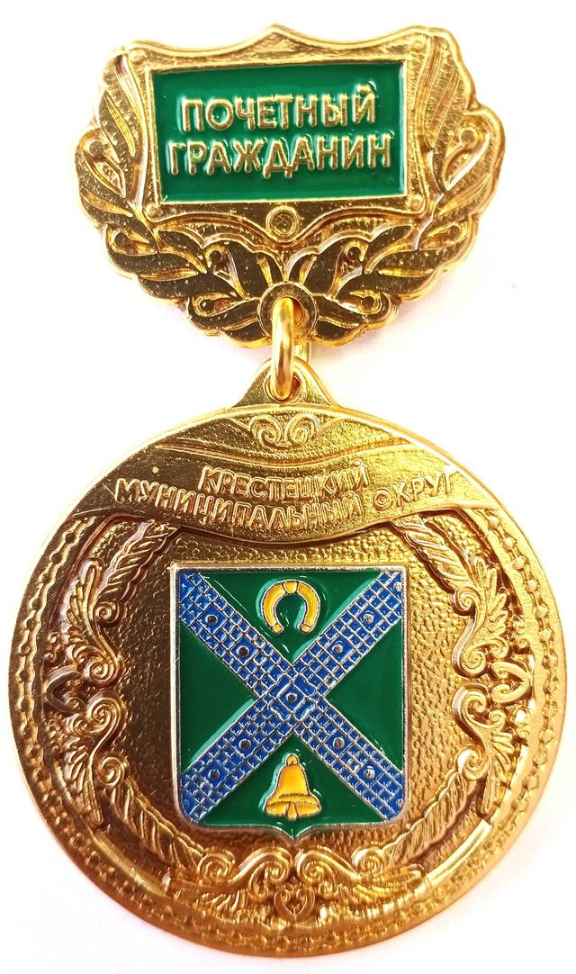

Приложение №3
к Положению о звании
«Почётный гражданин
Крестецкого муниципального округа»

ОПИСАНИЕ УДОСТОВЕРЕНИЯ
К НАГРУДНОМУ ЗНАКУ «ПОЧЁТНЫЙ ГРАЖДАНИН
КРЕСТЕЦКОГО МУНИЦИПАЛЬНОГО ОКРУГА»

Удостоверение к нагрудному знаку «Почётный гражданин Крестецкого муниципального округа» (далее - удостоверение) представляет собой книжку в развернутом виде размером 100 х140 мм.
На лицевой стороне удостоверения вверху в две строки располагается надпись: «Новгородская область Крестецкий муниципальный округ». По центру изображен герб муниципального округа. Ниже располагается надпись в четыре строки: «УДОСТОВЕРЕНИЕ «Почётный гражданин Крестецкого муниципального округа».
На левой внутренней стороне удостоверения вверху в четыре строки располагается надпись: «Нагрудный знак «Почётный гражданин Крестецкого муниципального округа». По центру изображен герб муниципального округа.
На правой внутренней стороне удостоверения вверху в шесть строк располагается надпись: «Решение Думы Крестецкого муниципального округа от______ ___________
20____ года №_______ присвоено звание «Почётный гражданин Крестецкого муниципального округа». Под ней помещаются три пустые строки для записи фамилии, имени, отчества награждённого.
В левом углу определено место для фотографии размером 30X40 мм.
В правом углу определено место для подписи и место печати.
________________________________________________

Приложение №4
к Положению о звании
«Почётный гражданин
Крестецкого муниципального округа»

ИЗОБРАЖЕНИЕ УДОСТОВЕРЕНИЯ
К НАГРУДНОМУ ЗНАКУ «ПОЧЁТНЫЙ ГРАЖДАНИН
КРЕСТЕЦКОГО МУНИЦИПАЛЬНОГО ОКРУГА»

1. Внешняя сторона удостоверения:
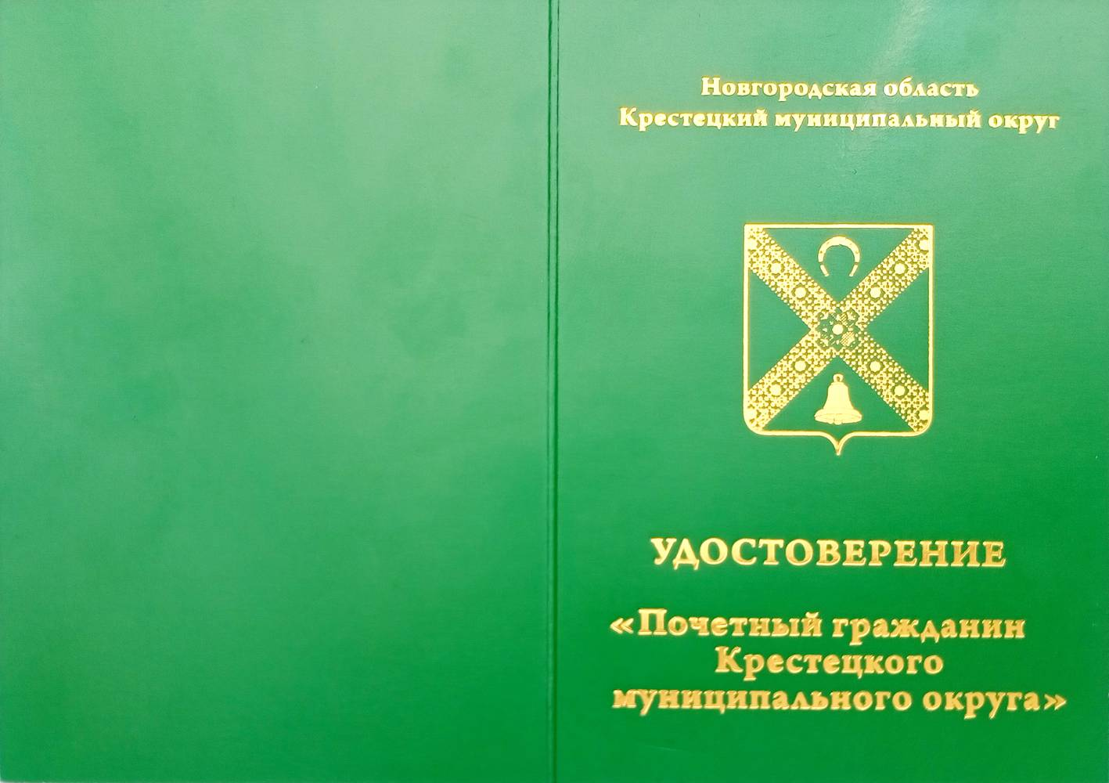

2.Внутренняя сторона удостоверения

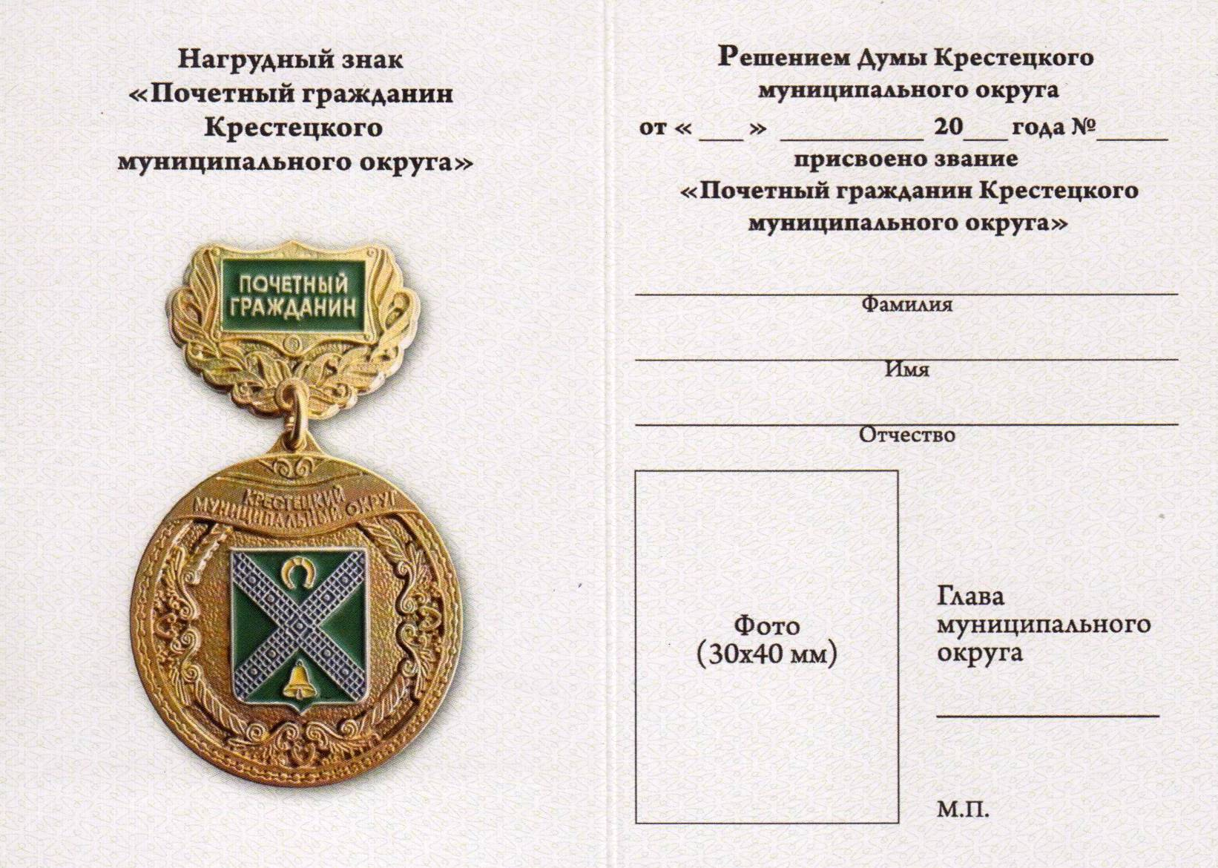
Приложение №5
к Положению о звании
«Почётный гражданин
Крестецкого муниципального округа»

Ходатайство
о присвоении почётного звания
«Почётный гражданин Крестецкого муниципального округа»

Председателю Думы
Крестецкого муниципального округа
____________________________
(ФИО)
от _______________________________
___________________________________

Прошу поддержать ходатайство о рассмотрении кандидатуры_________________
____________________________________________________________________________
(ФИО гражданина, представляемого к награждению, место работы, занимаемая должность или сфера,
____________________________________________________________________________
в которой осуществляется деятельность, полное наименование организации, предприятия,
___________________________________________________________________________________________
общественного объединения, органа местного самоуправления и т.д.)
____________________________________________________________________________
к присвоению почётного звания «Почётный гражданин Крестецкого муниципального округа»______________________________________________________________________
за___________________________________________________________________________
(указываются заслуги и достижения в соответствии с п.1. Положения)
____________________________________________________________________________
____________________________________________________________________________
Приложение: 1._________________________________________________________
2._________________________________________________________
3._________________________________________________________
4. _________________________________________________________
5. _________________________________________________________

_________________________ ___________ И.О. Фамилия
(руководитель организации, (подпись)
предприятия, органа местного
самоуправления, общественного
объединения)

____ ___________20__ года

Приложение №6
к Положению о звании
«Почётный гражданин
Крестецкого муниципального округа»

Согласие на обработку персональных данных
(для субъекта персональных данных)

«_____» _______________________ 20____ г.
Я,______________________________________________________________________________________________________________________________________________________
(Ф.И.О, дата и место рождения)
_________________ серия ___________№____________выдан_______________________
(вид документа, удостоверяющего личность) (когда и кем)
____________________________________________________________________________________________________
проживающий (-ая) по адресу:__________________________________________________
____________________________________________________________________________,
настоящим даю свое согласие управлению делами Администрации Крестецкого муниципального округа, расположенному по адресу: 175460, Новгородская область, р.п. Крестцы, пл. Советская, д.1., на обработку моих персональных данных и подтверждаю, что, давая такое согласие, я действую своей волей и в своих интересах.
Согласие дается мною для целей оформления документов, связанных с награждением - присвоением звания «Почётный гражданин Крестецкого муниципального округа», и распространяется на следующую информацию:
фамилия, имя, отчество;
год, месяц, число и место рождения;
адрес регистрации и адрес фактического местожительства;
паспортные данные (серия, номер паспорта, кем и когда выдан);
сведения о трудовой деятельности;
сведения из трудовой книжки;
данные о наградах, поощрениях, почетных званиях;
сведения об образовании (наименование образовательного учреждения, сведения о документах, подтверждающих образование: наименование, номер, дата выдачи, специальность);
номера телефонов (домашний, рабочий, мобильный);
адрес электронной почты.
Настоящее согласие предоставляется на осуществление любых действий в отношении моих персональных данных, которые необходимы или желаемы для достижения указанных выше целей, включая (без ограничения) сбор, систематизацию, накопление, хранение, уточнение (обновление, изменение), использование, распространение (в том числе передача), обезличивание, блокирование, уничтожение, трансграничную передачу персональных данных, а также осуществление любых иных действий с моими персональными данными с учетом федерального законодательства, в том числе на передачу своих персональных данных (фамилия, имя, отчество, дата и место рождения, адрес регистрации, вид, серия и номер документа, удостоверяющего личность, наименование органа, выдавшего его, дата выдачи) в УМВД России по Новгородской области. В случае неправомерного использования предоставленных мною персональных данных согласие отзывается моим письменным заявлением.
Данное согласие действует до момента отзыва моего согласия на обработку моих персональных данных, мне разъяснен порядок отзыва моего согласия на обработку моих персональных данных.
________________________________ ____________________________________
Ф.И.О. подпись лица, давшего согласие
Приложение №7
к Положению о звании
«Почётный гражданин
Крестецкого муниципального округа»




